В новом году новые радости и новые проблемы.

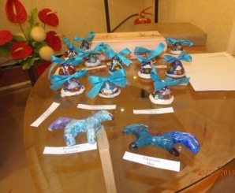
В преддверии праздника "Нового года" детская школа искусств представила праздничную конкурсно - развлекательную программу для обучающихся и родителей. Праздник проводился в Выставочном зале ДК «Фортуна».
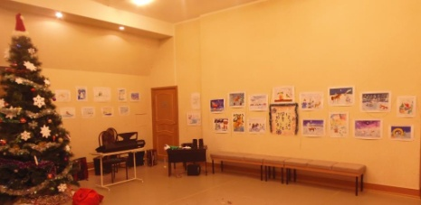
Празднование разделилось на три части, первая из которых выставка творческих работ обучающихся «Новогодняя сказка», вторая часть – музыкальная сюита «Теремок», а в третьей части конкурсы и музыкальные номера в подарок от исполнителей.
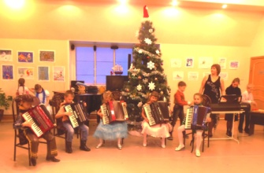
Также в нашей школе возникла идея поставить на сцене музыкальную сюиту-сказку Г. Беляева «Теремок». Мы использовали новую для нас форму работы – игра солиста под минус аранжировки. Это сложно и одновременно интересно. Получилась очень интересная сказка в стихах, где каждый персонаж живёт и радует своим творчеством.
Новый 2014 год жители сельского поселения Хулимсунт встретили весело с праздничными гуляниями и фейерверками, особенно красочное зрелище, можно сказать сказочную феерию из фейерверков подарила всем профсоюзная организация Сосьвинского ЛПУ МГ совместно с Администрацией поселения.
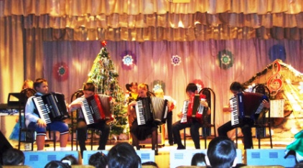
Работники ДК «Фортуна» Сосьвинского ЛПУ МГ 01.01.2014 года в Новогоднюю ночь организовали музыкальное представление с песнями, плясками, хороводами, звучали рожки (старорусские инструменты), прибаутками и конкурсами для детей и взрослых, всем было весело и празднично. Призы получили не только участники конкурсов, но и тот, кто пришел в карнавальном костюме встретить Новый год, одним из спонсоров мероприятии являлась Администрация поселения.
1 января 2014 года в здании Сельского клуба состоялась конкурсная программа «Лучшая пара Деда Мороза и Снегурочки» - участие принимали представители разных организаций. Были представлены деды Морозы из Индии, Дикого Запада, Африки, России. Конкурс прошел увлекательно и интересно.
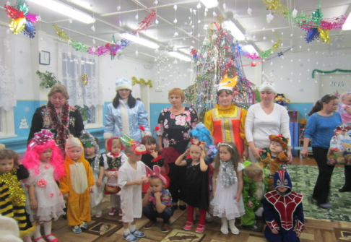
05.01.2014 года в ДК «Фортуна» п. Хулимсунт – для зрителей работниками культуры и самобытными артистами был представлен мюзикл со сказочными персонажами на Новогодние мотивы и мелодии. Музыкальный спектакль выглядел необычно, интересно, актеры мастерски перевоплощались из одной роли в другую, веселя всех шутками – прибаутками, даря радость звучания красивых профессиональных голосов, создавая новогоднее настроение, щедро одаряя зрителей своим талантом и творчеством. Хочется поблагодарить за доставленное удовольствие и мастерскую работу руководителя Пикалову Людмилу Александровну.
В первые дни 2014 в Няксимвольский КДЦ года прошли мероприятия «Новый год шагает по планете», «Приключения Снегурочки» - детская елка , «Коляда», «Святочные вечера». Сельский дом культуры работал все праздничные дни: устраивались мероприятия для малышей, в вечернее время для взрослого населения проводились дискотеки.
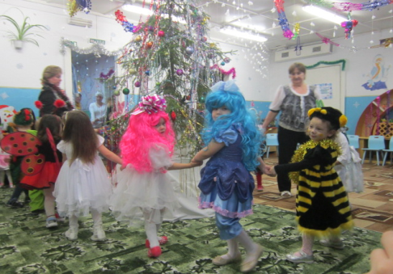
Рождество наши земляки встретили праздничными колядками, дети и взрослые заходили в дома желали хозяевам доброго здоровья, многие лета, счастья, любви, т.к. в Рождественскую ночь все пожелания сбываются и происходят чудеса.
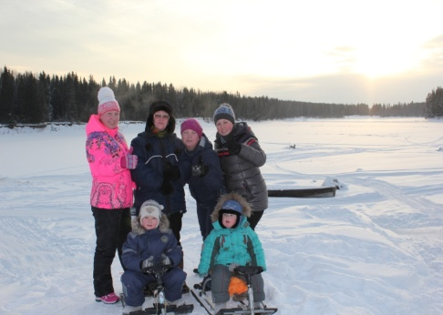
Днем, несмотря на низкую температуру, детвора с родителями катались на горке, ходили на прогулки в лес.
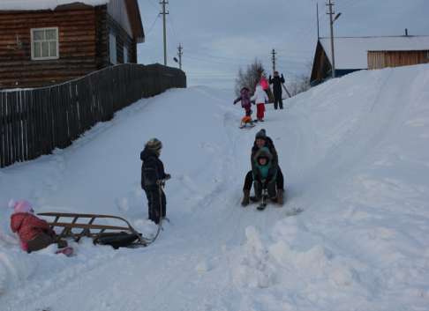
После новогодних праздников в поселке Хулимсунт начались работы по монтажу и наладке оборудования, на мачтовом сооружении провайдером сотовой связи «Мотив», т.к. установка мачты была произведена летом 2013 года. Работники обещают альтернативную сотовую связь и выход в Интернет. В селе Няксимволь завоз оборудования и монтаж мачтового сооружения будет произведен в феврале – марте месяце 2014 года.
В селе Няксимволь начаты работы по замене электропроводки и электрического оборудования котельной подрядчиком является ООО «Прогресс Н» г. Новосибирск.
Для ремонта детского сада «Комарик» пос. Хулимсунт завозятся строительные материалы, ремонт организация подрядчик обещает завершить в установленные контрактом сроки.
ОАО «НИПИЭП» научно-исследовательский и проектный институт экологических проблем гарантирует поставку и установку оборудования для доочистки воды в срок до 30.03.2014 года согласно, утвержденному проекту на контрактных условиях.
Особенно остро стоит перед Администрацией поселения проблема нападения бесхозяйственными животными, т.е. собаками. В соответствии с законодательством данную проблему Администрация поселения решить самостоятельно не может, т.к. данные полномочия не входят в компетенцию органов местного самоуправления, а отнесено к полномочиям субъектов РФ. Администрация поселения обратила за помощью в Администрацию Березовского района.
Администрация сельского поселение Хулимсунт выражает благодарность руководству предприятия ООО «Газпром трансгаз Югорск» Сосьвинского ЛПУ МГ – С.Г. Подкатилову, ООО «Спецстройввод» – С.В. Щепеткину за оказание помощи в расчистке внутрипоселковых дорог, подъездных путей к социальным объектам от снега, в связи с обильным выпадением осадков (снега) в конце 2013 года и начале 2014 года,
14-15 января 2014 года сельское поселение Хулимсунт (пос. Хулимсунт и с. Няксимволь) с рабочим визитом посетили специалисты Бюджетного учреждения Ханты-Мансийского округа – Югры «Комплексный центр социального обслуживания населения «Альянс» и Управление социальной защиты населения - были организованы встречи с руководством поселения, посещены на дому одинокие пенсионеры, труженики тыла, малообеспеченные граждане, проверена работа надомников, и взаимодействие специалиста по социальной работе с населением.
В село Няксимволь МУП «Березовонефтепродукт» завезены ГСМ, а именно бензин марки А-92 в количестве 36 кубов.
В ночь с 18.01. на 19.01.2014 года в поселении проведены обрядовые мероприятия «Крещение Господне». Для проведения данного мероприятия была организована купель, установлена палатка для переодевания, предложен горячий чай, дежурили медицинские работники, сотрудники службы безопасности, подъездные пути и места для стоянки личного транспорта расчищены от снега.

Администрация сельского поселения Хулимсунт

